PATVIRTINTA
Kauno miesto savivaldybės tarybos
2013 m. gegužės 8 d.
sprendimu Nr. T-272

KAUNO MIESTO APLINKOS BŪKLĖS STEBĖSENOS
2013–2017 METŲ PROGRAMA

I. BENDROSIOS NUOSTATOS

1. Lietuvos Respublikos aplinkos monitoringo įstatyme (Žin., 1997, Nr. 112-2824; 2006, Nr. 57-2025) yra įteisinti trys aplinkos monitoringo (stebėsenos) lygiai – valstybinis, savivaldybių ir ūkio subjektų aplinkos monitoringas. Pagrindinis specifinis savivaldybių monitoringo bruožas palyginti su valstybiniu yra tas, kad vykdant savivaldybių lygmens monitoringą būtina didesnė teritorinė skiriamoji geba: nepakanka turėti duomenis apie vidutinį miesto užterštumą, būtini duomenys apie atskirų miesto teritorijų aplinkos kokybę. Jais remiantis būtų galima planuoti ir įgyvendinti konkrečias aplinkosaugos priemones, vertinti jų veiksmingumą ir teikti suinteresuotoms institucijoms ir visuomenei patikimą informaciją apie skirtingų miesto dalių aplinkos kokybę ir galimą aplinkos užterštumo poveikį žmonių sveikatai ir gyvajai gamtai.
2. Kaunas buvo pirmasis Lietuvos miestas, kuris pradėjo vykdyti savivaldybių lygmens aplinkos (ekologinį) monitoringą. Pagal Kauno miesto savivaldybės tarybos patvirtintą ir su tuometiniu Aplinkos apsaugos departamentu suderintą programą miesto aplinkos stebėjimas pradėtas vykdyti 1993 metais. Programos vadovo ir koordinatoriaus prof. B. Gailiušio pastangomis buvo įgyvendinta koncepcija, kad aplinkos kokybės ir žmonių sveikatos rodiklių stebėjimas turi būti sujungtas į vieną visumą, sudarančią galimybę tiesiogiai interpretuoti aplinkos būklės poveikį žmonių sveikatai.
3. Nors vėliau aplinkos (ekologinis) ir žmonių sveikatos monitoringas buvo formaliai atskirti, tačiau bendra monitoringo sistema iš principo išliko. Nuo 1999 metų Kauno miesto aplinkos monitoringo atsakinga vykdytoja ir darbų koordinatorė buvo Vytauto Didžiojo universiteto Aplinkotyros katedra, o pagrindinis partneris – Kauno miesto visuomenės sveikatos centras.
4. Kauno miesto savivaldybės administracijos Aplinkos apsaugos skyrius parengė paraišką PHARE lėšoms gauti. Skirta PHARE finansinė parama buvo panaudota automatizuotai aplinkos oro kokybės stebėjimo sistemai Kauno mieste įdiegti (trims automatizuotoms oro monitoringo stotims įrengti ir teršiančių medžiagų sklaidos modeliavimo kompiuterių programoms įsigyti). Automatizuotos stotys pradėjo teikti informaciją 2000 metais, o nuo 2005 m. vienos iš šių stočių (Dainavos stotis) duomenis Lietuvos Respublikos aplinkos ministerijos Aplinkos apsaugos agentūra naudoja vertindama aplinkos oro kokybę Kauno aglomeracijoje.
5. Dėl ekonomikos depresijos azoto dioksido koncentracija Kauno mieste iki 1996 metų sparčiai mažėjo, tačiau atsigaunant ekonomikai nuo 1998 metų pradėjo gana sparčiai didėti ir 2001 metais jau pasiekė 1993 metų lygį. 2005 metais vidutinė azoto dioksido koncentracija ore, sparčiai augant ekonomikai, palyginti su 2004 metais išaugo daugiau kaip ketvirtadaliu. Dainavos automatizuotos oro kokybės monitoringo stotelės (AOMS) 2011 metų duomenimis, vidutinė azoto dioksido koncentracija per šiuos metus buvo 23 µg/m³. Didžiausia azoto dioksido koncentracija nustatyta vasario ir lapkričio mėnesiais, kai vidutinė šio teršalo koncentracija ore buvo atitinkamai 31,8 ir 24,8 µg/m³.
6. Kietųjų dalelių koncentracija Kaune nuo 1997 metų palaipsniui augo. Ypač didelė dulkių koncentracija 2011 metais užfiksuota Centro ir Dainavos rajonuose: dulkių koncentracijos vidurkis siekė 31 ir 33 µg/m³. Dainavos AOMS duomenimis, kietųjų dalelių, mažesnių kaip 10 µm (KD₁₀), vidutinė koncentracija 2011 m. buvo 28,3 µg/m³. Sausio–kovo mėnesiais koncentracija buvo apie 41 µg/m³. Balandžio mėnesį šioje stotelėje buvo užregistruota maksimali KD₁₀ vidutinė koncentracija – 41,6 µg/m³.
Dainavos AOMS duomenimis, kietųjų dalelių, mažesnių kaip 10 µm (KD₁₀), per 2011 metus paros ribinės vertės (50 μg/m³) buvo viršytos 29 dienas (pagal Lietuvos Respublikos ir Europos Sąjungos teisės aktų reikalavimus, ribinės vertės negali būti viršytos daugiau kaip 35 paras per metus).
Daugiausia paros kietųjų dalelių ribinės vertės viršijamos šaltuoju metų periodu – spalio–kovo mėnesiais. Tai kūrenimo taršos pasėkmė. Vasaris pasižymėjo šaltu oru ir įsivyravus nepalankioms teršalų sklaidai meteorologinės sąlygoms (mažas (mažiau nei 3 m/s) vėjo greitis, temperatūros inversija) teršalai nesisklaido ir kaupiasi ore, todėl šį mėnesį buvo stebimas didžiausias viršijančių rodiklių kiekis. Pavasarį oro taršos ribinės vertės viršijimą daugiausiai lemia pakeliamoji tarša nuo kelių ir gatvių.
7. Kitų oro teršalų koncentracija ore yra žymiai mažesnė už ribines vertes. Kaip ir kitiems Lietuvos miestams, Kaunui būdinga itin maža sieros dioksido koncentracija ore, ji paprastai neviršija 5 µg/m³.
8. Kaunas yra išsidėstęs dviejų didžiausių Lietuvos upių – Nemuno ir Neries santakoje ir yra vienas iš šių upių teršėjų. Pradėjus eksploatuoti Kauno užteršto vandens nuotekų valymo įrenginius, apvalytos nuotekos yra išleidžiamos žemiau Kauno miesto, todėl Nemuno užterštumas miesto teritorijoje labai sumažėjo. Nors pagal Valstybinę upių aplinkos monitoringo programą upių vandens kokybė stebima tik aukščiau ir žemiau miestų, įgyvendinant Kauno miesto aplinkos būklės stebėsenos programą Nemuno ir Neries vandens kokybę ir toliau numatoma stebėti miesto teritorijoje. Taip pat naujai numatoma stebėti Lampėdžio ežero paviršinio vandens būklę.
9. Gruntinio (šulinių) vandens mikrobiologinis užterštumas nuolat viršija sanitarinius normatyvus beveik pusėje Kauno mieste tirtų šulinių. Juose rasta enterokokų (fekalinių streptokokų) ir žarninių lazdelių (E.coli). Visuose šuliniuose rasta lūžinių klostridijų (Clostridium perfringens). Tai rodo, kad į šulinius patenka paviršinis vanduo. Cheminis šulinių vandens užterštumas taip pat viršija sanitarinius normatyvus beveik pusėje tirtų šulinių. Dažniausiai randamas didesnis nei leistinas (50 mg/l) nitratų kiekis.
10. 1998 metais buvo pradėtas rengti Kauno miesto geochemijos atlasas. Kauno miesto savivaldybės administracijos Aplinkos apsaugos skyriaus užsakymu dirvožemių tyrimus atliko Lietuvos žemdirbystės instituto Agrocheminių tyrimų centras. Per ketverius metus buvo ištirta apie 70 proc. arba 110 kv. m miesto teritorijos užterštumas sunkiaisiais metalais (Pb, Zn, Cd, Cu, Cr, Ni). Dėl lėšų trūkumo liko netirtas dirvožemio užterštumas sunkiaisiais metalais sąlyginai švarioje miesto dalyje (Kleboniškyje, Sargėnuose, Vytėnuose).
11. 2011 metais Kauno mieste buvo suinventorizuota 5400 kaštonų. Kaštonai sudaro apie 35 proc. miesto želdinių. Yra gatvių, kuriose auga vien kaštonai, kitose kaštonai sudaro nemažą dalį, todėl jie nulemia bendrą miesto želdinių būklę.
Lietuvoje gana ilgą laiką kaštonai buvo pakankamai geros būklės: klimato sąlygos neblogai tiko, ligų sukėlėjai ir kenkėjai esminės žalos nepadarydavo, tačiau pastaraisiais metais padėtis pasikeitė: kaštonų būklė blogėja. Būklės blogėjimo priežastys – tiek biotinės (per gana trumpą laiką atsiradę nauji kenkėjai ir ligų sukėlėjai), tiek ir abiotinės (klimato kitimas).
Vytauto Didžiojo universiteto Kauno botanikos sodo mokslininkai, nuo 1992 metų tyrę gatvių želdinių būklę, nustatė kelias paprastojo kaštono būklės blogėjimo priežastis: fiziologiniai pažeidimai, grybinės ligos (sukėlėjai – Guignardia aesculi ir Erysiphe flexuosa) ir kenkėjas kaštoninė keršoji kandelė (Cameraria ochridella).
Lyginant 2002 metų apskaitos metu tyrinėtų medžių lajų vidutinės defoliacijos duomenis su 2008 metų apskaitos duomenimis nustatyta, kad beveik visų rūšių medžių (uosialapių klevų, paprastųjų ąžuolų) vidutinė defoliacija sumažėjo, o paprastojo kaštono lajų defoliacija gerokai padidėjo nuo 31,4+2,4 proc. 2002 metais iki 45,3+2,5 proc. 2008 metais.
12. Kauno miesto aplinkos būklės stebėsenos 2013–2017 metų programa (toliau – Programa) finansuojama iš Kauno miesto savivaldybės aplinkos apsaugos rėmimo specialiosios programos lėšų.
13. Kauno miesto savivaldybės aplinkos būklės stebėsenos duomenys ir informacija renkama ir saugoma Bendrųjų savivaldybių aplinkos monitoringo nuostatų, patvirtintų Lietuvos Respublikos aplinkos ministro 2004 m. rugpjūčio 16 d. įsakymu Nr. D1-436 (Žin., 2004, Nr. 130-4680; 2007, Nr. 76-3035), nustatyta tvarka.
14. Laboratorijos, atliekančios taršos šaltinių išmetamų į aplinką teršalų ir teršalų aplinkos elementuose (ore, vandenyje, dirvožemyje) matavimus ir tyrimus, turi turėti leidimus šiems matavimams ir tyrimams atlikti arba būti akredituotos teisės aktų nustatyta tvarka. Leidimų atlikti taršos šaltinių išmetamų į aplinką teršalų ir teršalų aplinkos elementuose matavimus ir tyrimus išdavimo tvarką nustato Lietuvos Respublikos aplinkos ministerija.

II. PROGRAMOS TIKSLAS IR UŽDAVINIAI

15. Vykdant savivaldybių lygmens aplinkos stebėseną būtina didesnė teritorinė skiriamoji geba: nepakanka turėti duomenų apie vidutinį miesto užterštumą, būtini duomenys apie atskirų miesto teritorijų aplinkos kokybę. Jais remiantis būtų galima planuoti ir įgyvendinti konkrečias aplinkosaugos priemones, vertinti jų veiksmingumą ir teikti suinteresuotoms institucijoms ir visuomenei patikimą informaciją apie skirtingų miesto padalinių aplinkos kokybę ir galimą aplinkos užterštumo poveikį žmonių sveikatai ir gyvajai gamtai.
16. Pagrindinis Programos tikslas – nuolat vykdyti Kauno miesto pagrindinių aplinkos komponentų (aplinkos oro, vandens ir gyvosios gamtos) būklės stebėjimus, kaupti duomenis, analizuoti vykstančius pokyčius ir teikti institucijoms informaciją, kuria remiantis būtų galima vertinti ir prognozuoti miesto ir jo atskirų teritorinių padalinių aplinkos pokyčius ir galimas pasekmes, planuoti ir įgyvendinti aplinkos apsaugos ir aplinkos tvarkymo priemones, informuoti visuomenę.
17. Pagrindiniai Programos uždaviniai:
17.1. gauti daug detalesnę informaciją, leidžiančią vertinti ne tik vidutinę viso miesto, bet ir atskirų jo teritorijų aplinkos būklę ir priimti racionalius aplinkosaugos sprendimus;
17.2. stebėti ir vertinti viso miesto ir atskirų jo teritorijų oro kokybę, prognozuoti galimus pokyčius;
17.3. stebėti svarbiausių Kauno miesto paviršinių vandens telkinių – Nemuno ir Neries upių ir Lampėdžio ežero vandens kokybę;
17.4. maudymosi sezono metu stebėti Kauno miesto teritorijoje esančių maudyklų vandens kokybę;
17.5. stebėti požeminio vandens kokybę;
17.6. atlikti detalią svarbiausių gyvūnų ir augalų rūšių inventorizaciją (rūšių paplitimas, jų gausumas ir pasiskirstymas);
17.7. atlikti Lietuvos Raudonosios knygos ir Europos Sąjungai svarbių rūšių inventorizaciją (rūšių paplitimas, jų gausumas ir pasiskirstymas ar užimamas plotas);
17.8. nustatyti esamas ir galimas grėsmes saugomoms rūšims ir buveinėms, imtis prevencinių priemonių grėsmėms pašalinti;
17.9. stebėti Kauno miesto želdynų būklę;
17.10. teikti suinteresuotoms institucijoms informaciją, reikalingą racionaliems aplinkosaugos sprendimams priimti;
17.11. informuoti visuomenę ir tarptautines organizacijas;
17.12. keistis operatyviais oro kokybės duomenimis su Lietuvos Respublikos aplinkos ministerijos Aplinkos apsaugos agentūra ir Aplinkos ministerijos Kauno regiono aplinkos apsaugos departamentu.

III. PROGRAMOS DALIŲ STEBĖSENOS PLANAI

18. Programa susideda iš trijų pagrindinių dalių:
18.1. aplinkos oro stebėsena;
18.2. vandens stebėsena;
18.3. gyvosios gamtos stebėsena.

18.1. Aplinkos oro kokybės stebėsena
Dauguma vietinių, regioninių ir pasaulinių aplinkos problemų yra sąlygojamos aplinkos oro taršos, todėl aplinkos oro kokybės stebėsenai aplinkos būklės stebėsenos programose yra skiriama daugiausia dėmesio ir lėšų. Programos aplinkos oro kokybės stebėsenos dalį sudaro automatizuoti Kauno miesto aplinkos oro kokybės matavimai ir oro kokybės modeliavimas.

18.1.1. Automatizuoti miesto oro kokybės matavimai ir modeliavimas
Automatizuoti oro kokybės matavimai atlieka pagrindinį vaidmenį aplinkos oro kokybės vertinimo procese, nes jie suteikia būtiną ir moksliškai pagrįstą informaciją apie Kauno aplinkos oro užterštumo pokyčius erdvėje ir laike. Aplinkos oro kokybės vertinimo taisyklėse nurodyta, kad nuolatiniai matavimai yra privalomi, jei oro užterštumo lygis yra aukščiau viršutinės vertinimo ribos. Jei didžiausias oro užterštumo lygis yra tarp viršutinės ir žemutinės vertinimo ribų, vertinant aplinkos oro kokybę, matavimai yra būtini, tačiau jų gali būti mažiau, o matavimo duomenis galima papildyti informacija iš kitų šaltinių.
Be to, aplinkos oro kokybės stebėsenos reikia siekiant užtikrinti kuo geresnės aplinkos oro kokybės palaikymą ten, kur užteršimo lygis nesiekia ribinių verčių, įvairių ekonominės plėtros variantų ekologinės rizikos laipsniui nustatyti, aplinkos apsaugos veiksmų planų ir programų, skirtų užteršimo pavojaus žmonių sveikatai ir aplinkai mažinti, tikslingumui pagrįsti, taip pat informacijai apie aplinkos oro kokybę surinkti ir pateikti visuomenei.

18.1.2. Stebimi parametrai ir stebėjimų periodiškumas
Kauno miesto aplinkos oro kokybės vertinimas atliekamas aglomeracijoje pagal teršalus, kurių sąrašas patvirtintas Lietuvos Respublikos aplinkos ir sveikatos apsaugos ministrų 2000 m. spalio 30 d. įsakymu Nr. 471/582 (Žin., 2000, Nr. 100-3185; 2007, Nr. 67-2627).
Stotelėse matuojama šių pagrindinių oro teršalų koncentracija:
azoto oksidų;
anglies monoksido;
sieros dioksido;
dulkių (KD₁₀).
Teršalų koncentracijos vidurkinamos kas 0,5 val. ir registruojamos centriniame sistemos kompiuteryje. Jame taip pat kaupiama informacija iš meteorologinio bokšto.
Pastaruoju metu Europos Sąjungoje (ES) vis didesnis dėmesys skiriamas kietųjų dalelių (dulkių), smulkesnių nei 10 µm (KD₁₀), kontrolei aplinkos ore. Pagal ES normatyvus, Kaune turėtų būti ne mažiau kaip 2 automatizuotos stotys, nuolat stebinčios KD₁₀ koncentraciją aplinkos ore. Kaune šis aplinkos oro teršalas stebimas vienoje automatizuotoje oro stebėsenos stotyje. Taip pat šis teršalas stebimas Aplinkos ministerijos Kauno regiono aplinkos apsaugos departamentui priklausančioje automatizuotoje oro monitoringo stotyje Petrašiūnuose.

18.1.3. Stebėsenos vietų parinkimo principai, vietų skaičius ir išdėstymas
Lietuvos oro kokybei vertinti ir valdyti išskirtos 3 zonos: Vilniaus aglomeracija, Kauno aglomeracija ir likusi šalies teritorija. Matavimo stotelių vietos Kauno mieste (1 pav.) buvo parinktos pagal šiuos Kauno miesto automatizuotų oro monitoringo stočių (AOMS) tinklo rengimo kriterijus:
AOMS-1 – Dainavos stotelė (Taikos pr. 113) – stotelė, įrengta pramoninėje miesto dalyje, prie stacionarių ir mobiliųjų taršos šaltinių. Joje matuojama oro tarša, sąlygota gatvių transporto ir pramonės įmonių;
AOMS-2 – Šilainių stotelė (Šarkuvos g. 30) – stotelė, įrengta tankiai gyvenamoje miesto dalyje, toli nuo taršos šaltinių. Ji skirta gyvenamojo rajono aplinkos oro kokybei matuoti.

1 pav. Automatizuotos oro kokybės ir meteorologinių parametrų matavimo stotelės Kauno mieste
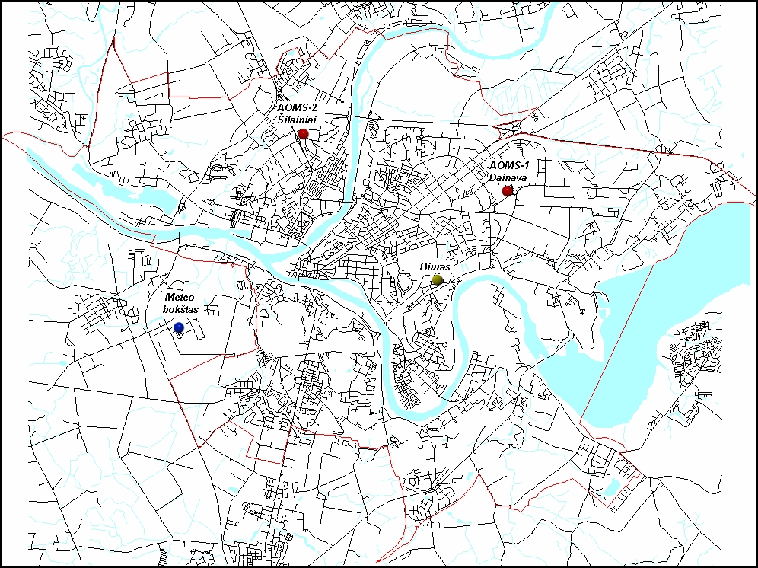

18.1.4. Metodų ir procedūrų sąrašas
Pamatiniai matavimo metodai sieros dioksido, azoto dioksido, azoto oksidų, kietųjų dalelių ir anglies monoksido koncentracijoms aplinkos ore vertinti yra nurodyti Aplinkos oro kokybės vertinimo taisyklėse, patvirtintose Lietuvos Respublikos aplinkos ministro 2001 m. gruodžio 12 d. įsakymu Nr. 596 „Dėl aplinkos oro kokybės vertinimo“ (Žin., 2001, Nr. 106-3828; 2010, Nr. 42-2042;).
Kauno miesto aplinkos oro kokybei nustatyti naudojami parametrai, taikomi matavimo metodai, metodo paklaida, koncentracijų nustatymo ribos pateikiami 1 ir 2 lentelėse.
1 lentelė. Oro užterštumo matavimo prietaisai
Stotelė | Matavimo įranga | Registracijos Nr.
AOMS-1  (Dainava) | Sieros dioksido analizatorius AF21M (UV fluorimetrinis spektrometras) | 2-1428:2001
AOMS-1  (Dainava) | Azoto oksidų analizatorius AC31M (Chemiliuminescensinis spektrometras) | 2-1429:2001
AOMS-1  (Dainava) | Anglies monoksido analizatorius (IR fotometras) | 2-1427:2001
AOMS-1  (Dainava) | Kietųjų dalelių KD₁₀ analizatorius MP101M (β spindulių matuoklis) | 2-1426:2001
AOMS-1  (Dainava) | Meteorologinių parametrų (vėjo greičio, krypties ir temperatūros ir santykinės drėgmės) matuokliai
AOMS-2  (Šilainiai) | Sieros dioksido analizatorius AF21M (UV fluorimetrinis spektrometras) | 2-1428:2001
AOMS-2  (Šilainiai) | Azoto oksidų analizatorius AC31M (Chemiliuminescensinis spektrometras) | 2-1429:2001
AOMS-2  (Šilainiai) | Anglies monoksido analizatorius (IR fotometras) | 2-1427:2001

2 lentelė. Automatinėse oro monitoringo stotelėse taikomi metodai
Metodas | Nustatomi parametrai | Nustatymo ribos |  | Nurodyta metodo paklaida | Normatyvinio ar kito dokumento, kuriame pateiktas metodas,  žymuo
Metodas | Nustatomi parametrai | Nurodyta metode | Nustatyta laboratorijoje | Nurodyta metodo paklaida
Infraraudonųjų spindulių (4.67 µm) absorbcijos nustatymas | Anglies monoksido (CO) koncentracija | 0.1–200 ppm | 0.1–200 ppm | ± 5 % intervaluose 0-10, -20 -50, -100, -200 ppm | CO11M analizatoriaus eksploatavimo instrukcija  LAND 52:2003
SO₂ molekulių fluorescencijos intensyvumo nustatymas ultravioletinių bangų (350 nm) ruože | Sieros dioksido (SO₂) koncentracija | 0.001–10 ppm | 0.001–10 ppm | ± 5 % intervaluose 0-0,1, -0,25,  -0,5, -1, -10 ppm | AF21M analizatoriaus eksploatavimo instrukcija
NO molekulių chemiliumines-cencinio spinduliavimo (>610 nm) intensyvumo nustatymas | Azoto monoksido ir dioksido (NO, NO₂) koncentracija | 0.35 ppb–10 ppm | 0.35 ppb–10 ppm | ± 5 % intervaluose 0-0,1, -0,25,  -0,5, -1, -10 ppm | AC31M analizatoriaus eksploatavimo instrukcija  LAND 51:2003
Nuosėdų beta spinduliavimo pokyčio nustatymas | Suspenduotų dalelių ore (PM10) koncentracija | 2.7–10000 µg/m³ | 2.7–10000 µg/m³ | ± 10 % intervaluose 0-100, -200,  -500, -1000,  -2000, -5000, -10000 µg/m³ | MP101M analizatoriaus eksploatavimo instrukcija  LAND 62:2004

Meteorologiniai parametrai fiksuojami meteorologiniame bokšte, esančiame Noreikiškėse, Kauno r. (1 pav.). Matuojami šie meteorologiniai parametrai:
vėjo greitis ir kryptis 10 m aukštyje (anemometras);
temperatūra 2 ir 8 m aukštyje (ventiliacinės termoporos);
atmosferos santykinė drėgmė;
krituliai.

18.1.5. Aplinkos oro kokybės vertinimo kriterijai
Aplinkos oro taršos vertinimas atliekamas vadovaujantis Lietuvos Respublikos aplinkos ministro 2001 m. gruodžio 12 d. įsakymu Nr. 596 „Dėl aplinkos oro kokybės vertinimo“ ir Aplinkos oro kokybės vertinimo vadovu (2006 m. rugpjūčio mėn., Vilnius). Be to, aplinkos oro teršalų sklaida Kauno mieste vertinama ir modeliuojama naudojant Airviro modelį (aplinkos oro kokybės modeliavimas).

3 lentelė. Vertinimo kriterijai
Stebimi parametrai | CO, NO₂, NO, SO2, KD₁₀ | Ribinės vertės ir normos.  Kauno aplinkos oro kokybės vertinimas atliekamas aglomeracijoje pagal teršalus, kurių sąrašas patvirtintas Lietuvos Respublikos sveikatos apsaugos ir aplinkos ministrų 2000 m. spalio 30 d. įsakymu Nr. 471-582 (Žin., 2000, Nr. 100-3184; 2008, Nr. 130-4998)
Stebėjimų periodiškumas | Nuolat | Matavimo duomenys, proc.
Stebėsenos vietų parinkimo principai ir pagrindimas | AOMS–1 Dainavos stebėsenos stotelė (Taikos pr. 113)  AOMS–2 Šilainių stebėsenos stotelė (Šarkuvos g. 30) | Pramoninė miesto dalis. Prie stacionarių ir mobiliųjų taršos šaltinių. Matuojama oro tarša, sąlygota gatvių transporto ir pramonės įmonių.  Tankiai gyvenama miesto dalis, toli nuo taršos šaltinių. Skirta gyvenamojo rajono aplinkos oro kokybei matuoti
Stebėsenos vietų skaičius ir jų išdėstymas | Dvi matavimo stotys | Žiūrėti 1 paveikslą
Metodų sąrašas (su nuorodomis į teisės aktus) | 1 ir 2 lentelės | Taršos aplinkos ore vertinimas atliekamas vadovaujantis Lietuvos Respublikos aplinkos ministro 2001 m. gruodžio 12 d. įsakymu Nr. 596 „Dėl aplinkos oro kokybės vertinimo“ (Žin., 2001, Nr. 106-3828; 2010, Nr. 42-2042)
Oro kokybės modeliavimas | Formuojami metiniai ir ketvirtiniai oro taršos žemėlapiai | Oro užteršimo atskirais teršalais sklaidos žemėlapiai, vadovaujantis Lietuvos Respublikos aplinkos ministro 2001 m. gruodžio 12 d. įsakymo Nr. 596 „Dėl aplinkos vertinimo“ reikalavimais. Taršos žemėlapiai padeda išskirti padidinto užteršimo zonas, labiausiai teršiamas Kauno miesto dalis ir teršimo priežastis
Matavimų kokybės užtikrinimas ir palaikymas | Nuolat | Vadovaujantis Lietuvos Respublikos aplinkos ministro 2001 m. gruodžio 12 d. įsakymu Nr. 596 „Dėl aplinkos oro kokybės vertinimo“. Matavimų kokybė užtikrinama ir palaikoma vykdant automatizuoto oro stebėsenos stotelių eksploatavimo instrukcijos reikalavimus

4 lentelė. Aplinkos oro užterštumo ribos
Teršalas | Vidurkinimo periodas | Apsaugos objektas | Reikšmė | Viršijimų skaičius per metus | Ribinės vertės pasiekimo data | Teisės aktas
Sieros dioksidasSO₂ | 1 val. | Sveikata | 350 μg/m³ | 24 kartai | 2005-01-01 | Lietuvos Respublikos sveikatos apsaugos ir aplinkos ministrų  2000 m. spalio 30 d. įsakymas Nr. 471-582 (Žin., 2000,  Nr. 100-3184; 2008,  Nr. 130-4998)
Sieros dioksidas  SO₂ | Para | Sveikata | 125 μg/m³ | 3 kartais | 2005-01-01
Sieros dioksidas  SO₂ | 1 metai  (žiema) | Ekosistemos | 20 μg/m³ | 0 | 2004-01-01
Azoto dioksidas  NO₂ | 1 val. | Sveikata | 200 μg/m³ | 18 kartų | 2010-01-01
Azoto dioksidas  NO₂ | 1 metai | Sveikata | 40 μg/m³ | 0 | 2010-01-01
Azoto dioksidas  NO₂ | 1 metai | Ekosistemos | 30 μg/m³ | 0 | 2010-01-01
Kietosios dalelės  KD₁₀ | Para | Sveikata | 50 μg/m³ | 35 kartai | 2005-01-01
Kietosios dalelės  KD₁₀ | 1 metai | Sveikata | 40 μg/m³ | 0 | 2005-01-01
Anglies monoksi-das  CO | 8 val. | Sveikata | 10 mg/m³ | 0 | 2005-01-01

5 lentelė. 2012m. aplinkos oro užterštumo ribinės vertės
Medžiagos pavadinimas | Paros  vidurkis | 1 valandos  vidurkis | 8 valandų  vidurkis
Anglies monoksidas  (mg/m³) |  |  | 10
Kietosios dalelės KD₁₀  (µg/m³) | 50
Azoto dioksidas  (µg/m³) |  | 200/400*
Sieros dioksidas (µg/m³) | 125 | 350/500*
* Pavojaus slenkstis, nustatytas matuojant nuolat tris valandas

18.1.6. Automatizuotų stočių aplinkos oro kokybės informacinė sistema
Informacinės sistemos tikslas yra sudaryti sąlygas operatyviai ir efektyviai naudoti sukauptus nuolatinių ir indikatorinių matavimų, stacionariųjų ir mobiliųjų šaltinių taršos, meteorologinius ir kt. duomenis esamai ir būsimai aplinkos oro būklei nustatyti, analizuoti ir prognozuoti, teikti informaciją visiems aplinkos informacinės sistemos vartotojams.
Pagrindinės aplinkos oro kokybės informacinės sistemos funkcinės dalys:
duomenų surinkimas (registravimas, kodavimas ir pan.);
duomenų bazės kaupimas;
duomenų analizė (įvertinimas, prognozavimas);
informacijos pateikimas (visuomenei, specialistams, valdžios institucijoms);
pagalbinė (duomenų konvertavimas, siuntimas).
Išmatuotos oro kokybės ir meteorologinių parametrų vertės registruojamos stotelės kompiuteryje ir sukaupti duomenys per radijo modemą nuolat siunčiami į centrinį įstaigos kompiuterį, kuriame po apdorojimo patenka į centrinę duomenų bazę. Duomenų rinkimo ir perdavimo įranga susideda iš vertiklio, kompiuterio, monitoriaus, klaviatūros, radijo modemo, signalo filtro ir antenos. Centriniame kompiuteryje sudaromos skirtingų teršalų iš skirtingų stotelių duomenų bazės su galimybe formuoti užklausas kas valandą, parą, savaitę, mėnesį ar metus. Taip pat pagal užklausas galima atlikti statistinius tyrimus nustatant ribinių koncentracijų viršijimų kiekį.

18.1.7. Aplinkos oro kokybės modeliavimas
Aplinkos oro kokybės vertinimo taisyklėse yra numatyta, kad vienu iš vertinimo metodų, atsižvelgiant į oro užteršimo lygį, gali būti pasirinktas modeliavimas. Šio įvertinimo reikalaujama Lietuvos Respublikos planuojamos ūkinės veiklos poveikio aplinkai vertinimo įstatyme, jis numatytas ir ES direktyvoje 85/337/EEC. Taip pat ES direktyvose 96/62/EC, 2008/50/EB ir aplinkos ministro 2001 m. gruodžio 12 d. įsakyme Nr. 596 „Dėl aplinkos oro kokybės vertinimo“ išplėstinis aplinkos oro kokybės įvertinimas ir modeliavimas nurodytas kaip viena iš priemonių oro kokybei įvertinti. Aplinkos oro kokybės modeliavimas – tai metodas, kuris suteikia galimybę įvertinti aplinkos oro kokybę, naudojantis turimomis žiniomis apie teršalų į aplinkos orą emisiją ir atmosferoje vykstančius procesus, darančius įtaką teršalų sklaidai, pernešimui, cheminėms reakcijoms ir pašalinimui iš atmosferos iškritų pavidalu. Šis aplinkos oro kokybės vertinimo metodas yra labai svarbus dėl šių priežasčių:
18.1.7.1. oro kokybės pavaizdavimas galimas visoje zonoje, skirtingai nei oro kokybės matavimų atveju;
18.1.7.2. modeliuojant gali būti nustatytas oro teršalų koncentracijų ir emisijos tikslus ir kiekybinis ryšys, jis yra ypač svarbus valdant oro kokybę;
18.1.7.3. modeliai yra vienintelis būdas, naudojamas vertinant projektuojamų ar planuojamų taršos šaltinių įtaką oro kokybei, prognozuojant ir analizuojant alternatyvius emisijos scenarijus.
Oro teršalų sklaidai nustatyti ir oro užteršimo scenarijams modeliuoti Kauno mieste naudojama Airviro programa, sukurta Švedijos hidrologijos ir meteorologijos institute. Šiam tikslui sudaroma taršos šaltinių duomenų bazė, inventorizuojant mobiliųjų ir stacionariųjų taršos šaltinių parametrus. Detaliai įvertinamas ne tik taškinis šaltinis, bet ir gatvės atkarpa. Teršalų sklaidai įvertinti reikalingi meteorologiniai parametrai matuojami meteorologiniame bokšte. Atlikus transporto ir stacionarių šaltinių taršos sklaidos modeliavimą Airviro programa, suformuojami oro užteršimo atskirais teršalais sklaidos žemėlapiai. Taršos žemėlapiai padeda išskirti padidinto užteršimo zonas, labiausiai teršiamas Kauno miesto dalis ir teršimo priežastis.

18.1.8. Informacijos ir duomenų teikimas
Informacija apie skirtingų miesto vietų oro užteršimą realiu laiku teikiama interneto svetainėje http://aplinka.kaunas.lt/ (atmosferos apsauga), Aplinkos ministerijos Aplinkos apsaugos agentūrai, Aplinkos ministerijos Kauno regiono aplinkos apsaugos departamentui. Informacija teikiama kasdien.
VšĮ „Kauno aplinkos kokybės tyrimai“ teikia Aplinkos ministerijos Aplinkos apsaugos agentūrai ir Aplinkos ministerijos Kauno regiono aplinkos apsaugos departamentui duomenis iš Dainavos stotelės pagal galimybes kas valandą realiu laiku.
Kauno miesto savivaldybės administracijos Aplinkos apsaugos skyriui informacija teikiama kasdien elektroninėmis priemonėmis, taip pat teikiamos ketvirčio ir metinės ataskaitos. Šios informacijos pagrindu informacija teikiama miesto gyventojams. Metinė ataskaita teikiama Aplinkos ministerijos Kauno regiono aplinkos apsaugos departamentui.
Remiantis patikima aplinkos oro kokybės tyrimų informacija bus parengtos rekomendacijos, kaip gerinti gamtinės aplinkos kokybę.

1 zona < 8 µg/m³
2 zona 8-16 µg/m³
3 zona 16-24 µg/m³
4 zona 24-32 µg/m³
5 zona >32 µg/m³
1 zona < 8 µg/m³
2 zona 8-16 µg/m³
3 zona 16-24 µg/m³
4 zona 24-32 µg/m³
5 zona >32 µg/m³
1 zona < 8 µg/m³
2 zona 8-16 µg/m³
3 zona 16-24 µg/m³
4 zona 24-32 µg/m³
5 zona >32 µg/m³
1 zona < 8 µg/m³
2 zona 8-16 µg/m³
3 zona 16-24 µg/m³
4 zona 24-32 µg/m³
5 zona >32 µg/m³
1 zona < 8 µg/m³
2 zona 8-16 µg/m³
3 zona 16-24 µg/m³
4 zona 24-32 µg/m³
5 zona >32 µg/m³
1 zona < 8 µg/m³
2 zona 8-16 µg/m³
3 zona 16-24 µg/m³
4 zona 24-32 µg/m³
5 zona >32 µg/m³
1 zona < 8 µg/m³
2 zona 8-16 µg/m³
3 zona 16-24 µg/m³
4 zona 24-32 µg/m³
5 zona >32 µg/m³
1 zona < 8 µg/m³
2 zona 8-16 µg/m³
3 zona 16-24 µg/m³
4 zona 24-32 µg/m³
5 zona >32 µg/m³
1 zona < 8 µg/m³
2 zona 8-16 µg/m³
3 zona 16-24 µg/m³
4 zona 24-32 µg/m³
5 zona >32 µg/m³
18.2. Vandens kokybės stebėsena
Kauno miesto vandens kokybės stebėsena apima tris komponentus – paviršinius vandenis, pagrindines miesto maudyklas ir požeminius vandenis.

18.2.1. Paviršinio vandens stebėsena
Stebėsenos objektas – Nemuno, Neries ir Jiesios upių, Lampėdžio ežero ir upelių – Marvelės, Amalės, Sėmenos, Gričiupio, Gristupio, Veršvos, Sąnašos, Garšvės, Gyrio ir Plytupio vandens kokybė Kauno miesto teritorijoje. Šie duomenys bus naudojami visuomenei informuoti, taip pat sprendžiant vandentvarkos klausimus mieste. Ši Programos dalis bus įgyvendinama nuo 2014 metų.

18.2.1.1. Stebimi parametrai ir stebėjimų periodiškumas
Upių, ežerų ir dirbtinių ar labai pakeistų vandens telkinių ekologinė būklė yra vertinama pagal fizikinius-cheminius, hidromorfologinius ir biologinius kokybės elementus. Upių ekologinė būklė yra vertinama pagal fizikinius-cheminius kokybės elementus – bendrus duomenis (maistingąsias medžiagas, organines medžiagas, prisotinimą deguonimi) apibūdinančius rodiklius: nitratinį azotą (NO₃-N), amonio azotą (NH₄-N), bendrąjį azotą (N_{b}), fosfatinį fosforą (PO₄-P), bendrąjį fosforą (P_{b}), biocheminį deguonies suvartojimą per 7 dienas (BDS₇) ir ištirpusio deguonies kiekį vandenyje (O₂).
Tvenkinių ir karjerų, kurie priskiriami prie dirbtinių ir labai pakeistų vandens telkinių, ekologinis potencialas yra vertinamas pagal fizikinį-cheminį kokybės elementą – bendrus duomenis (maistingąsias medžiagas) apibūdinančius rodiklius: bendrąjį azotą (N_{b}) ir bendrąjį fosforą (P_{b}).
Tyrimai atliekami ne rečiau kaip aštuonis kartus per metus (šiltuoju metų laiku kas mėnesį). Vandens mėginiai imami sausio, balandžio, gegužės, birželio, liepos, rugpjūčio, rugsėjo ir lapkričio mėnesiais.

18.2.1.2. Stebėsenos vietų parinkimo principai, vietų skaičius ir išdėstymas
Nemuno ir Neries upių stebėjimo vietos parinktos taip, kad aprėptų miesto teritoriją: nuo upių vandens kokybės joms įtekant į miesto teritoriją, mieste ir ištekant iš miesto teritorijos. Stebėjimai vykdomi šiose vietovėse (iš viso dvidešimt matavimo vietų): Kauno mariose ties HE (1), Nemune prie Vičiūnų (2), Nemune žemiau Neries žiočių (3), Nemune prie Lampėdžių (4), Nemune prie Marvelės (5), Nemune prieš įtekant Neries upei (6), Neryje prie Kleboniškio (7), Neryje prieš įtekant į Nemuną (8), Jiesios upėje prieš įtekant į Nemuną (9), Lampėdžių karjere prie kempingo (10), taip pat Marvelės (11), Amalės (12), Sėmenos (13), Gričiupio (14), Gristupio (15), Veršvos (16), Sąnašos (17), Garšvės (18), Gyrio (19) ir Plytupio (20) upeliuose (2 pav.).
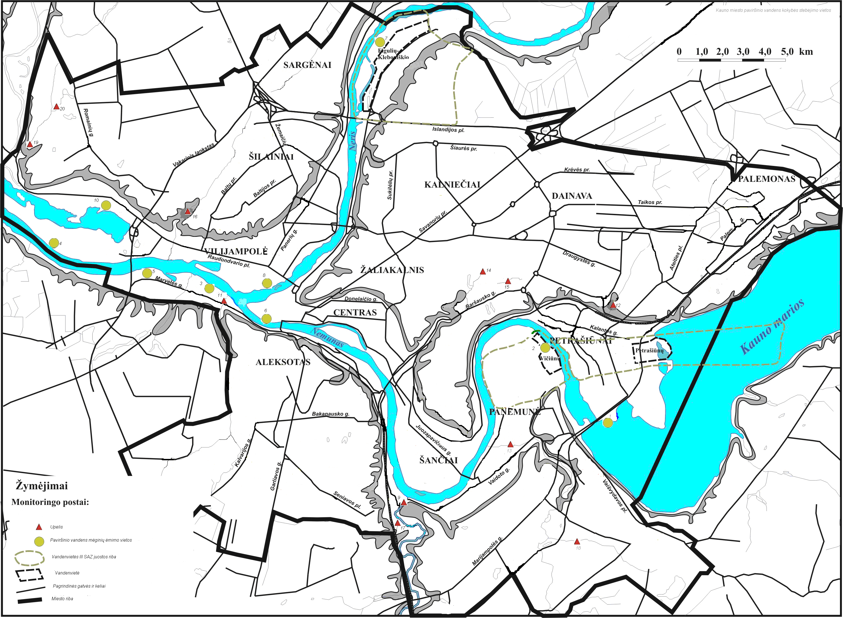
2 pav. Kauno miesto paviršinio vandens tyrimų vietos.
18.2.1.3. Metodai ir procedūros
6 lentelė. Vandens ėminių tyrimų metodai
Eil.  Nr. | Matuojami parametrai | Matavimo metodai
1. | Ištirpęs deguonis (mg O₂/l) | Elektrocheminis, LST EN 25814:1999. Vandens kokybė. Ištirpusio deguonies nustatymas.
2. | BDS₇ (mgO₂/l) | LST EN 1899-2:2000
3. | Aktyvi vandens reakcija pH | Elektrometrinis, LST EN ISO 10523:2012. Vandens kokybė, pH nustatymas.
4. | Amonio azotas (mg N/l) | Spektrofotometrinis, LAND 38 – 2000. Amonio kiekio nustatymas. Rankinis spektometrinis metodas.
5. | Nitratai (mg N/l) | Spektrofotometrinis, LAND 65-2005. Nitratų kiekio nustatymas, vartojant sulfasalicilo rūgštį.
6. | Nitritai (mg N/l) | Spektrometrinis, LAND 39 – 2000. Nitritų kiekio nustatymas. Molekulinės absorbcijos spektometrinis metodas.
7. | Bendrasis azotas  N bendras (mg/l) | Spektrometrinis, mineralizuojant kalio peroksodisulfatu.  LAND 59-2003. Vandens kokybė. Azoto nustatymas, 1 dalis.  LAND 65-2005. Nitratų kiekio nustatymas, vartojant sulfasalicilo rūgštį.
8. | Fosfatai (mg P/l) | Spektrometrinis, LAND 58:2003. Ortofosforo nustatymas.
9. | Bendras fosforas (mg/l) | Spektometrinis, vartojant amonio molibdatą.  LAND 58-2003. Bendro fosforo nustatymas, oksidavus peroksidusulfatu.
10. | Suspenduotos medžiagos (mg/l) | Svorio metodas, košiant pro stiklo pluošto koštuvą. LAND 46:2007. Skendinčių medžiagų nustatymas, košimo pro stiklo pluošto koštuvą metodu.
11. | Temperatūra | Instrumentinis, Unifikuoti nuotekų ir paviršinių vandenų kokybės tyrimų metodai, 1 dalis. Cheminiai metodai. Vilnius, 1994

18.2.1.4. Taikomi vertinimo kriterijai
Upių, ežerų ir dirbtinių ar labai pakeistų vandens telkinių ekologinės ir cheminės būklės vertinimas atliekamas vadovaujantis Paviršinio vandens telkinių būklės nustatymo metodika, patvirtinta Lietuvos Respublika aplinkos ministro 2007 m. balandžio 12 d. įsakymu Nr. D1-210 (Žin., 2007, Nr. 47-1814; 2010, Nr. 29-1363), ir Paviršinių vandens telkinių, kuriuose gali gyventi ir veistis gėlavandenės žuvys, apsaugos reikalavimų aprašu, patvirtintu Lietuvos Respublikos aplinkos ministro 2005 m. gruodžio 21 d. įsakymu Nr. D1-633 (Žin., 2006, Nr. 5-159).
Upių, ežerų ir dirbtinių ar labai pakeistų vandens telkinių ekologinė būklė yra vertinama pagal fizikinius-cheminius, hidromorfologinius ir biologinius kokybės elementus.
Pagal kiekvieno rodiklio vidutinę metų vertę vandens telkinys priskiriamas vienai iš penkių ekologinės būklės klasių (7 lentelė).

7 lentelė. Upių ekologinės būklės klasės pagal fizikinių-cheminių kokybės elementų rodiklius
Eil. Nr. | Kokybės elementas |  | Rodiklis | Upės tipas | Etalo-ninių sąlygų rodiklių vertė | Upių ekologinės būklės klasių kriterijai pagal fizikinių-cheminių kokybės elementų rodiklių vertes
 |  |  |  |  |  | Labai gera | Gera | Vidutinė | Bloga | Labai bloga
1 | Bendri duo-menys | Maistin- gosios medžia-gos | NO₃-N, mg/l | 1–5 | 0,90 | <1,30 | 1,30–2,30 | 2,31–4,50 | 4,51–10,00 | >10,00
2 | Bendri duo-menys | Maistin- gosios medžia-gos | NH₄-N, mg/l | 1–5 | 0,06 | <0,10 | 0,10–0,20 | 0,21–0,60 | 0,61–1,50 | >1,50
3 | Bendri duo-menys | Maistin- gosios medžia-gos | N_{b}, mg/l | 1–5 | 1,40 | <2,00 | 2,00–3,00 | 3,01–6,00 | 6,01–12,00 | >12,00
4 | Bendri duo-menys | Maistin- gosios medžia-gos | PO₄-P, mg/l | 1–5 | 0,03 | <0,050 | 0,050–0,090 | 0,091–0,180 | 0,181–0,400 | >0,400
5 | Bendri duo-menys | Maistin- gosios medžia-gos | P_{b}, mg/l | 1–5 | 0,06 | <0,100 | 0,100–0,140 | 0,141–0,230 | 0,231–0,470 | >0,470
6 | Bendri duo-menys | Organi-nės medžia-gos | BDS₇, mg/l | 1–5 | 1,80 | <2,30 | 2,30–3,30 | 3,31–5,00 | 5,01–7,00 | >7,00
7 | Bendri duo-menys | Prisotini-mas deguoni-mi | O₂, mg/l | 1, 3, 4, 5 | 9,50 | >8,50 | 8,50–7,50 | 7,49–6,00 | 5,99–3,00 | <3,00
8 | Bendri duo-menys | Prisotini-mas deguoni-mi | O₂, mg/l | 2 | 8,50 | >7,50 | 7,50–6,50 | 6,49–5,00 | 4,99–2,00 | <2,00

Pagal paviršinio vandens sluoksnio mėginių kiekvieno rodiklio vidutinę metų vertę vandens telkinys priskiriamas vienai iš penkių ekologinio potencialo klasių (8 lentelė).
8 lentelė. Tvenkinių ir karjerų, kurie priskiriami prie dirbtinių ir labai pakeistų vandens telkinių, ekologinio potencialo klasės pagal fizikinio-cheminio kokybės elemento rodiklius
Eil. Nr. | Kokybės elementas |  | Rodiklis | Van-dens telki-nio tipas | Ekologinio potencialo klasių kriterijai pagal fizikinio-cheminio kokybės elemento rodiklių vertes
 |  |  |  |  | Maksi-malus | Geras | Vidutinis | Blogas | Labai blogas
1 | Bendri duomenys | Maistin-gosios medžiagos | N_{b}, mg/l | 1, 2 | <1,30 | 1,30–1,80 | 1,81–2,30 | 2,31–3,00 | >3,00
2 | Bendri duomenys | Maistin-gosios medžiagos | N_{b}, mg/l | 3 | <0,90 | 0,90–1,20 | 1,21–1,60 | 1,61–2,00 | >2,00
3 | Bendri duomenys | Maistin-gosios medžiagos | N_{b}, mg/l* | 1, 2, 3 | <2,00 | 2,00–3,00 | 3,01–6,00 | 6,01–12,00 | >12,00
4 | Bendri duomenys | Maistin-gosios medžiagos | P_{b}, mg/l | 1, 2 | <0,040 | 0,040–0,060 | 0,061–0,090 | 0,091–0,140 | >0,140
5 | Bendri duomenys | Maistin-gosios medžiagos | P_{b}, mg/l | 3 | <0,030 | 0,030–0,050 | 0,051–0,070 | 0,071–0,100 | >0,100
6 | Bendri duomenys | Maistin-gosios medžiagos | P_{b}, mg/l* | 1, 2, 3 | <0,100 | 0,100–0,140 | 0,141–0,230 | 0,231–0,470 | >0,470
* rodiklių kriterijai taikomi vertinant labai pratakių tvenkinių (vandens apytakos koeficientas, t. y. upės metų nuotėkio tūrio ir tvenkinio tūrio santykis, K>100) ekologinį potencialą

18.2.1.5. Informacijos teikimas
Kiekvieno ketvirčio duomenys pateikiami Kauno miesto savivaldybės administracijos Aplinkos apsaugos skyriui ketvirtinėse ataskaitose. Metinėje ataskaitoje pateikiami apibendrinti visų metų duomenys ir jų analizė. Metinė ataskaita be Kauno miesto savivaldybės administracijos Aplinkos apsaugos skyriaus teikiama ir Aplinkos ministerijos Kauno regiono aplinkos apsaugos departamentui.

18.2.2. Maudyklų vandens kokybės stebėsena
Vadovaujantis Lietuvos Respublikos sveikatos apsaugos ministro 2012 m. vasario 20 d. įsakymu Nr. V-138 „Dėl stebimų maudyklų sąrašo patvirtinimo“, Kauno miesto teritorijoje yra trys įteisintos maudyklos: Kauno marių 1-asis paplūdimys, Kauno marių 2-asis paplūdimys ir Lampėdžių ežero paplūdimys. Lietuva privalo kasmet Europos Komisijai teikti duomenis apie maudyklų vandens kokybę.
Stebėsenos objektas – trijų oficialiai įteisintų maudyklų: Kauno marių 1-ojo paplūdimio, Kauno marių 2-ojo paplūdimio ir Lampėdžio ežero paplūdimio vandens kokybė.

18.2.2.1. Stebimi parametrai ir stebėjimų periodiškumas
Stebimi šie mikrobiologiniai ir fizikiniai-cheminiai maudyklų vandens parametrai:
18.2.2.1.1. mikrobiologiniai – žarninių enterokokų (Intestinal Enterococci) kolonijas sudarančių vienetų skaičius 100 ml, žarninių lazdelių (E. coli) kolonijas sudarančių vienetų skaičius 100 ml, salmonelių skaičius 1 l;
18.2.2.1.2. fizikiniai-cheminiai – atliekos, nuolaužos ir plūduriuojančios medžiagos, amonio azotas, kjedalio azotas, bendrasis fosforas (pastaruosius tris rodiklius būtina tikrinti, kai nustatoma vandens eutrofikacijos tendencija).
Tyrimai atliekami du kartus per mėnesį maudymosi sezono metu – nuo birželio 1 d. iki rugsėjo 15 dienos. Iš kiekvienos maudyklos vienas vandens mėginys turi būti paimtas prieš kiekvieno maudymosi sezono pradžią. Per maudymosi sezoną turi būti paimta ir ištirta ne mažiau kaip 8 mėginiai, įskaitant ir pirmąjį mėginį prieš sezono pradžią.

18.2.2.2. Stebėjimo vietų parinkimo principai, vietų skaičius ir išdėstymas
Stebėjimas atliekamas trijose oficialiai įteisintose Kauno miesto maudyklose – Kauno marių 1-ajame paplūdimyje (1), Kauno marių 2-ajame paplūdimyje (2) ir Lampėdžio ežero paplūdimyje (3).
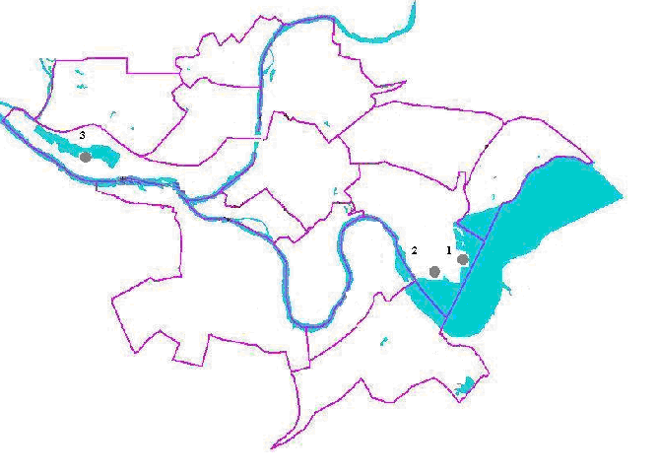
3. pav. Kauno miesto maudyklų stebėsenos vietos

18.2.2.3. Metodai ir procedūros
9 lentelė. Maudyklų vandens ėminių analizės metodai
Rodiklių grupė | Stebimi rodikliai | Normatyvinio ar kito dokumento, kuriame pateiktas metodas, žymuo
Mikrobiologiniai parametrai | Žarniniai enterokokai (Intestinal Enterococci) (skaičius 100 ml) | LST EN ISO 7899-2:2001 arba  LST EN ISO 7899-1+Ac:2000en
Mikrobiologiniai parametrai | Žarninė lazdelė  (E. coli)  (skaičius 100 ml) | LST EN ISO 9308-1:2001 arba  LST EN ISO 93308-3+Ac:2000en
Mikrobiologiniai parametrai | Salmonelės  (skaičius l l) | ISO 6340:1995
Fizikiniai-  -cheminiai parametrai | Atliekos, nuolaužos, plūduriuojančios medžiagos | Vaizdinis tikrinimas
Fizikiniai-  -cheminiai parametrai | Amonio azotas, mg N/l | LST ISO 7150-1:1998
Fizikiniai-  -cheminiai parametrai | Kjedalio azotas mg/lN | LST EN 25663:2000
Fizikiniai-  -cheminiai parametrai | Bendrasis fosforas, mg/l | LST EN ISO 6878:2004

Maudyklų vandens ėminiai imami tose maudyklų vietose, kuriose vandens gylis apie 1 m (0,3 m nuo vandens paviršiaus gylyje) ir didžiausias besimaudančiųjų dienos vidurkis tuo paros metu, kai besimaudančiųjų skaičius yra didžiausias.
18.2.2.4. Taikomi vertinimo kriterijai
Maudyklų vandens kokybė vertinama pagal atitiktį Lietuvos higienos normos HN 92:2007 „Paplūdimiai ir jų maudyklų vandens kokybė“ (Žin., 2007, Nr. 139-5716; 2009, Nr. 66-2642) reikalavimams.

18.2.2.5. Informacijos teikimas
Duomenys apie paplūdimių vandens kokybę skubiai teikiami elektroniniu paštu Kauno miesto savivaldybės administracijos Aplinkos apsaugos skyriui, taip pat Sveikatos mokymo ir ligų prevencijos centrui. Metinėje ataskaitoje pateikiami apibendrinti visų metų duomenys. Metinė ataskaita teikiama Kauno miesto savivaldybės administracijos Aplinkos apsaugos skyriui ir Lietuvos Respublikos aplinkos ministerijos Kauno regiono aplinkos apsaugos departamentui. Tais atvejais, kai viršijami leistini maudyklų vandens užterštumo normatyvai, nedelsiant turi būti informuojamas Kauno miesto savivaldybės administracijos Aplinkos apsaugos skyrius, Sveikatos mokymo ir ligų prevencijos centras, Aplinkos ministerijos Kauno regiono aplinkos apsaugos departamentas.

18.2.3. Požeminio vandens stebėsena

Stebėsenos objektas – Kauno miesto gruntinio vandens būklė.
Bus atliekami dviejų grupių tyrimai: gruntinio vandens cheminės sudėties ir hidrodinaminių rodiklių stebėjimai diskretiškai išdėstytuose postuose, juos koncentruojant didžiausios taršos rajonuose; hidrogeocheminė nuotrauka, aprėpiant visą Kauno miesto teritoriją. Pirmosios grupės tyrimų tikslas – stebėti gruntinio vandens užterštumo intensyvumą ir plėtros ar sunykimo dinamiką didžiausio gruntinio vandens užterštumo teritorijose ir taršos židiniuose, antrosios – kontroliuoti gruntinio vandens kokybės būklę ir naujų taršos židinių atsiradimą viso miesto mastu. Hidrogeocheminės nuotraukos daromos mobiliai, pasirenkant tyrimo postus pagal ankstyvesnės nuotraukos metu gautus požeminio vandens kokybės tyrimo rezultatus.
Ši Programos dalis įgyvendinama nuo 2014 metų.

18.2.3.1. Stebėjimo vietų parinkimo principai, vietų skaičius ir išdėstymas
Pirmosios grupės tyrimams yra įrengtos 39 stebėjimo vietos. Jos sudaro du skersainius, statmenai kertančius gruntinių tėkmių generalines kryptis. Stebėjimai taip pat atliekami visų Kauno miesto vandenviečių II ir III sanitarinės apsaugos juostose (Eigulių–Kleboniškio vandenvietėje Nr. 331, Petrašiūnų vandenvietėse Nr. 282, Nr. 283, Vičiūnų vandenvietėje Nr. 323).

Antrosios grupės tyrimams yra 60 stebėjimo vietų. Jų skaičius ir išsidėstymas koreguojami pagal skiriamas lėšas ir gaunamus rezultatus. Objektų pasirinkimas ir hidrogeologinių tyrimų detalumas jų aplinkoje priklauso nuo teršimo intensyvumo, geologinių sąlygų ir urbanizacijos pobūdžio. Pramoninėse zonose gruntinis vanduo tiriamas labai detaliai, daugiaaukščių statinių ir žaliuose plotuose – mažiau detaliai.

18.2.3.2. Stebimi parametrai ir stebėjimo vietos

10 lentelė. Hidrocheminių ir hidrodinaminių tyrimų apimtys (kartai per metus)
Vie-tos Nr. | Gatvė | Nr. |  | Zona | Fizikiniai--cheminiai rodikliai  (T, O₂, Eh, pH, SEL) | Makro- komponen-tai (BM, Ca, Mg, Na, K, HCO₃, SO₄, Cl) | Bioge-niniai kompo-nentai (NH₄, NO₂, NO₃, PS) | Metalai (Fe, Mn, Pb, Ni, Cd) | Hidrologiniai tyrimai (vandens lygis, debitas)
20 | Marvelės g. |  | 54 | Žemaaukštė | 1 | 1 | 1 | 1 | 1
318 | Kiečių g. |  | 129 | Žemaaukštė | 1 | 1 | 1 | 1 | 1
290 | Aukštoji g. |  | 14 | Žemaaukštė | 1 | 1 | 1 | 1 | 1
317 | Barzdų g. |  | 1/37 | Žemaaukštė | 1 | 1 | 1 | 1 | 1
45 | V. Krėvės pr. |  | 135A | Žemaaukštė | 1 | 1 | 1 | 1 | 1
50 | Jiesios g. |  | 7 | Žemaaukštė | 1 | 1 | 1 | 1 | 1
67 | Piliakalnio g. |  | 15 | Pramoninė | 1 | 1 | 1 | 1 | 1
326 | Voveraičių g. |  | 37 | Mišrios statybos | 1 | 1 | 1 | 1 | 1
331 | Vasarvietės g. |  | 25C | Žalia | 1 | 1 | 1 | 1 | 1
237 | Romuvos g. |  | 12 | Žemaaukštė | 1 | 1 | 1 | 1 | 1
275 | Pravienos g. |  | 29 | Žemaaukštė | 1 | 1 | 1 | 1 | 1
269 | Palemono g. |  | 155 | Žemaaukštė | 1 | 1 | 1 | 1 | 1
268 | Palemono g. |  | 121 | Žemaaukštė | 1 | 1 | 1 | 1 | 1
267 | Palemono g. |  | 59 | Žemaaukštė | 1 | 1 | 1 | 1 | 1
128 | Vaidoto g. |  | 171 | Mišrios statybos | 1 | 1 | 1 | 1 | 1
303 | Vaidoto g. |  | 50 | Žemaaukštė | 1 | 1 | 1 | 1 | 1
279 | Kombinato g. |  | 2 | Daugiaaukštė | 1 | 1 | 1 | 1 | 1
278 | R. Kalantos g. |  | 4 | Pramoninė | 1 | 1 | 1 | 1 | 1
281 | Bituko g. |  |  | Pramoninė | 1 | 1 | 1 | 1 | 1
282 | M. Gimbu-tienės g. |  |  | Žemaaukštė | 1 | 1 | 1 | 1 | 1
283 | Meškerio-tojų g. |  | 3 | Žemaaukštė | 1 | 1 | 1 | 1 | 1
285 | Chemijos g. |  |  | Žemaaukštė | 1 | 1 | 1 | 1 | 1
294 | Uosių g. |  |  | Žemaaukštė | 1 | 1 | 1 | 1 | 1
329 | Lazdynų g. |  |  | Žemaaukštė | 1 | 1 | 1 | 1 | 1
328 | Rokelių g. |  |  | Žemaaukštė | 1 | 1 | 1 | 1 | 1

218 | Prancūzų g. | 72 | Mišrios statybos | 1 | 1 | 1 | 1 | 1
206 | L. Ivinskio g. | 122 | Pramoninė | 1 | 1 | 1 | 1 | 1
219 | Pušyno g. | 51 | Pramoninė | 1 | 1 | 1 | 1 | 1
254 | Mažeikių g. Vinių g. | 17 | Žemaaukštė | 1 | 1 | 1 | 1 | 1
228 | Talino g. | 7 | Žemaaukštė | 1 | 1 | 1 | 1 | 1
242 | Vytėnų g. | 18 | Žemaaukštė | 1 | 1 | 1 | 1 | 1
143 | 9-ojo Forto g. | 25A | Žemaaukštė | 1 | 1 | 1 | 1 | 1
323 | Taurakie-mio g. | 6 | Žemaaukštė | 1 | 1 | 1 | 1 | 1
330 | Romainių g. |  | Žemaaukštė | 1 | 1 | 1 | 1 | 1
165 | Josvainių g. | 8B | Mišrios statybos | 1 | 1 | 1 | 1 | 1
167 | Kalnų g. | 2 | Mišrios statyba | 1 | 1 | 1 | 1 | 1
181 | Snaigių g. | 4 | Mišrios statyba | 1 | 1 | 1 | 1 | 1
236 | Kaniūkų g. | 11 | Žemaaukštė | 1 | 1 | 1 | 1 | 1
248 | Ragučio g. |  | Mišrios statybos | 1 | 1 | 1 | 1 | 1

Sutrumpinimai: SEL – savitasis elektrinis laidis, BM – bendroji mineralizacija, PS – permanganato indeksas

4 pav. Kauno miesto požeminio vandens tyrimų vietos
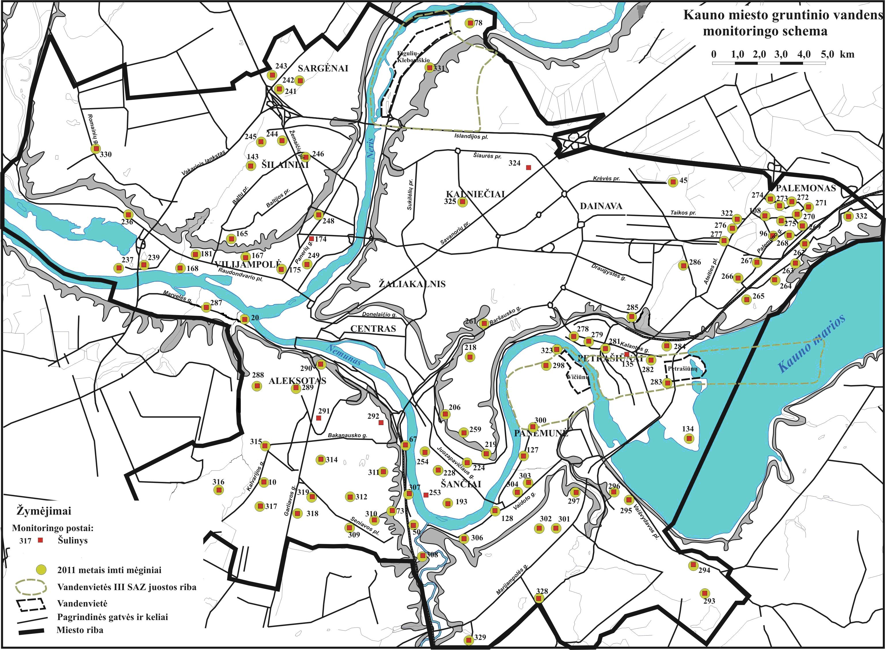

18.2.3.3. Metodai ir procedūros
Du kartus per metus daromos hidrogeocheminės ir hidrodinaminės nuotraukos: matuojamas vandens lygis stebėjimo šuliniuose, upelių ir šaltinių debitas, imami gruntinio ir paviršinio vandens bandiniai cheminėms analizėms.
Iš požeminių šaltinių vandens cheminės analizės bandiniai imami elektriniu siurbliu, kuriam energija tiekiama iš mobilaus generatoriaus. Prieš imant bandinį vanduo iš kiekvieno šulinio siurbiamas iki visiško išskaidrėjimo. Taip paimtas bandinys charakterizuoja vandens kokybę vandeningame sluoksnyje už šulinio ribų, t. y. įgalina išvengti atsitiktinio analizės rezultato. Gruntinio vandens lygis matuojamas specialiomis elektrinėmis matuoklėmis, paviršinių tėkmių debitas – hidrometriniais „Inguri“ tipo malūnėliais, mažų tėkmių – plūdėmis.
Visa informacija fiksuojama topografiniuose planuose ir analizuojama kompleksiškai, pasitelkus vietovės litologinius žemėlapius ir hidrocheminius žemėlapius, sudarytus ankstesniaisiais metais.
Upelių, tekančių technogeniškai pažeistose teritorijose, aplinkos studijos pagrindu parinkti hidrometrinių matavimų skersainiai: didesnių upių – aukštupiuose, vidurupiuose ir arti žiočių, mažesnių – aukštupiuose ir žiotyse, mažų – tik žiotyse. Atsižvelgiama į gruntinio vandeningojo horizonto uolienų litologiją, reljefo geomorfologinius elementus, urbanizacijos pobūdį, nuotėkų (lietaus, fekalinės kanalizacijos, drenažo) išleidėjus. Upių debito matavimai, skirti minimaliam nuotėkiui nustatyti, vykdomi didžiausio nuosekio periodu.
11 lentelė. Hidrocheminių tyrimų metodai
Tyrimo atlikimo vieta | Rodiklis | Normatyvinio ar kito dokumento, kuriame pateiktas metodas, žymuo
Prie gręžinio bandinio paėmimo vietoje | Vandenilio jonų koncentracija (pH), temperatūra | LST EN ISO 10523:2009
Prie gręžinio bandinio paėmimo vietoje | Oksidacijos-redukcijos potencialas (Eh) | Prietaiso instrukcija
Prie gręžinio bandinio paėmimo vietoje | Savitasis elektros laidis | LST EN 27888:2002
Geologijos ir geografijos instituto hidrocheminių tyrimų  laboratorijoje | Mn, Cu, Pb, Ni, Cr, Zn, Cd, Mn | LST EN ISO 15586:2004
 | Ca²⁺ | LST EN ISO 14911:2000
 | Mg²⁺ | LST EN ISO 14911:2000
 | K⁺, Na⁺ | LST EN ISO 14911:2000
 | HCO₃⁻ | LST ISO 9963-1:1998
 | Cl⁻ | LST EN ISO 10304-1:2009
 | SO₄²⁻ | LST EN ISO 10304-1:2009
 | NH₄⁺, | LST EN ISO 14911:2000
 | NO₂⁻, | LST EN ISO10304-1:2009
 | NO₃⁻ | LST EN ISO10304-1:2009
 | Permanganato indeksas | LST EN ISO 8467-2002

18.2.3.4. Taikomi vertinimo kriterijai
Požeminio vandens ir upelių vandens kokybė vertinama pagal jų atitiktį vandens kokybės aplinkosaugos normatyvams.
Taip pat svarbu pažymėti, kad, vadovaujantis Lietuvos Respublikos Vyriausybės 2002 m. lapkričio 29 d. nutarimu Nr. 1433 „Dėl Leidimų tirti žemės gelmes išdavimo taisyklių patvirtinimo“ (Žin., 2001, Nr. 102-3634; 2005, Nr. 45-1448), požeminio vandens tyrimus atliekanti įstaiga turi turėti leidimą atlikti minėtus tyrimus.

18.2.3.5. Informacijos teikimas
Informacija apie Kauno miesto požeminio vandens kokybę, atliktus tyrimus, duomenų analizė ir rekomendacijos teikiamos teisės aktų nustatyta tvarka Kauno miesto savivaldybės administracijos Aplinkos apsaugos skyriui du kartus per metus popierinėse ataskaitose ir kompiuterinėje laikmenoje.

18.3. Miesto gyvosios gamtos stebėsena
Kauno miesto gyvosios gamtos stebėsena apima dvi dalis – miesto želdinių tyrimai ir biologinės įvairovės tyrimai.

18.3.1. Miesto želdinių stebėsena
Stebėsenos objektas – medžių būklė miesto gatvių želdynuose, parkuose, skveruose ir miškuose.
Medžiai laikomi vienais jautriausių aplinkos būklės indikatorių, iš visų gyvybės formų labiausiai tinkamų aplinkos pokyčiams vertinti. Medžių morfologiniai testai labiausiai atitinka idealaus testo principus – jiems būdingas integralumas, jie nepriklauso nuo trumpalaikių aplinkos pokyčių, sąlyginai paprasti, pigūs ir greiti. Nors dažniausiai morfologiniai pokyčiai būna nespecifiniai, tačiau jie neblogai atspindi bendrą aplinkos poveikį. Objektyviai nustačius medžių būklę, galima spręsti apie gamtinės aplinkos būklę ir jos tinkamumą kitoms gyvybės formoms.
Dėl oro taršos ir natūralių gamtinių procesų miesto gatvių želdynų, parkų ir miško parkų būklė gali blogėti. Želdynų būklės blogėjimas pasireiškia ne tik sumažėjusiu medžių ir krūmų dekoratyvumu, bet ir augalijos rūšių įvairovės pokyčiais. Siekiant geriau suprasti želdynuose vykstančius procesus ir priimti atitinkamus aplinkosaugos, ūkinius ar organizacinius sprendimus, reikia stebėti ir vertinti augalijos būklę ir numatyti būklės pokyčių tendencijas.

18.3.1.1. Stebimi parametrai ir stebėjimų periodiškumas
Nustatomi šie medžių būklės rodikliai – medžių lajos defoliacija, lapų (spyglių) dechromacija. Šie rodikliai vertinami kasmet, vegetacinio periodo pabaigoje, kai medžių lapija yra visiškai susiformavusi ir dar neprasidėjęs rudeninis lapų geltimas (nuo liepos 15 d. iki rugsėjo 1 d.). Taip pat kartą metuose stebimi ir šie parametrai: kamieno būklė, grybinių ligų ir kenkėjų pažeidimo laipsnis, žievės, kamieno, šakų, šaknų, lapų, spyglių mechaniniai pažeidimai, medžių ir krūmų gyvybingumo rodikliai.

18.3.1.2. Stebėjimo vietų parinkimo principai, vietų skaičius ir išdėstymas
Želdinių būklei nustatyti atrenkami medžiai 62 vietose. Želdinių būklės stebėjimo vietos nurodytos 5 paveiksle.
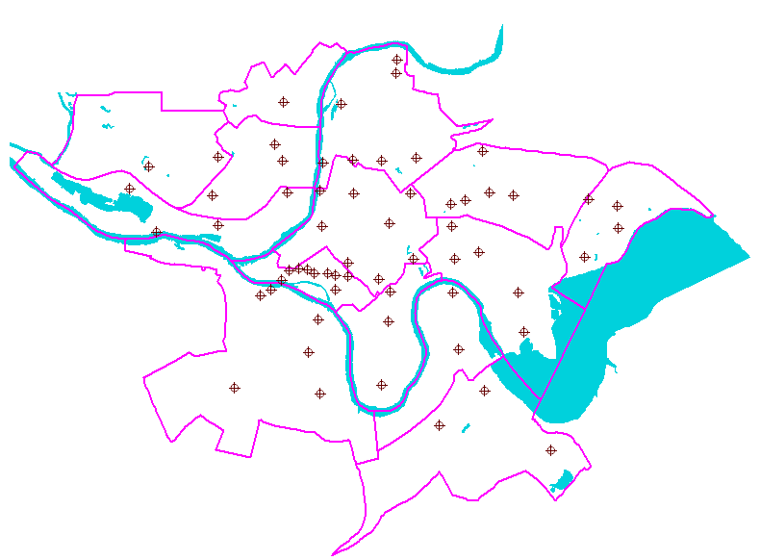
5 pav. Želdinių būklės stebėjimo vietos
Pagal ES metodiką atrenkami šeši artimiausi stebėjimo taškui medžiai. Gatvių želdynuose, kur ši metodika negali būti taikoma, atrenkamas kas antras artimiausias stebėjimo taškui medis (6 pav.).
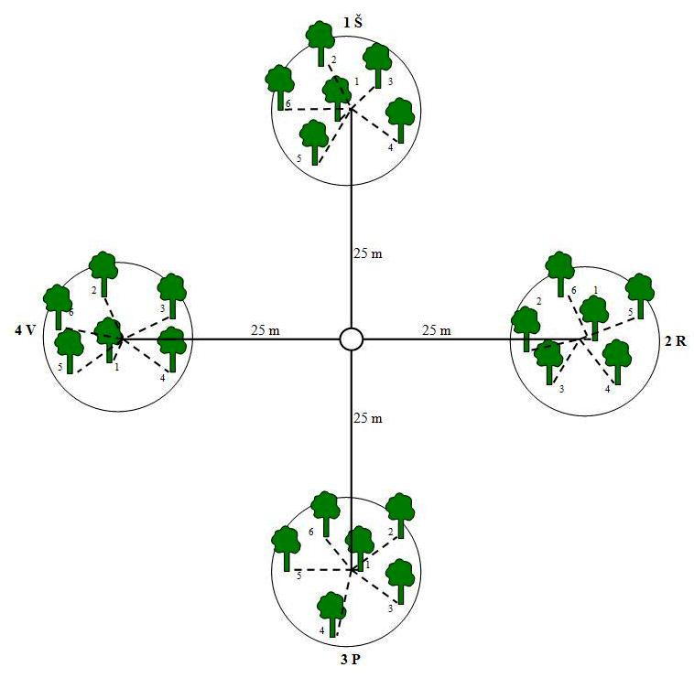
6 pav. Stebimų medžių išdėstymas nuolatiniame stebėjimo plotelyje (centre – centrinis medis)

18.3.1.3. Metodai ir procedūros
Stebimų medžių defoliacijai nustatyti naudojami specialūs etaloninių medžių atlasai. Didelė lajos defoliacija yra medžio pažeidimo požymis. Medžiai laikomi sąlyginai sveikais, kai jų lajų defoliacija neviršija 10 procentų.
Pagal lajų defoliacijos rodiklius medžiai skirstomi į penkias pažeidimo klases:
0 klasė – sąlyginai sveiki medžiai (defoliacija iki 10 proc.);
1 klasė – silpnai pažeisti medžiai (11–25 proc.);
2 klasė – vidutiniškai pažeisti medžiai (26–60 proc.);
3 klasė – stipriai pažeisti medžiai (61–99 proc.);
4 klasė – žuvę medžiai (100 proc.).
Lapų dechromacijos, kaip ir lajos defoliacijos, skiriamos 4 klasės:
0 klasė – be žymesnių lapijos spalvos pokyčių (dechromacija 0–10 proc.);
1 klasė – maža dechromacija (11–25 proc. lapijos turi pakitusią spalvą);
2 klasė – vidutinė dechromacija (26–60 proc. lapijos turi pakitusią spalvą);
3 klasė – didelė dechromacija (per 60 proc. lapijos turi pakitusią spalvą).

18.3.1.4. Taikomi vertinimo kriterijai
Pagal medžių lajų defoliacijos ir dechromacijos duomenis, naudojant geografinės informacinės sistemos (GIS) technologijas sudaromi medžių būklės žemėlapiai, vertinami šios būklės pasikeitimai lyginant su ankstesnių stebėjimų duomenimis. Želdynų ir želdinių būklės stebėsenos vertinimo kriterijai turi būti parinkti vadovaujantis Lietuvos Respublikos aplinkos ministro 2008 m. sausio 14 d. įsakymu Nr. D1-31 „Dėl Želdynų ir želdinių būklės stebėsenos programos patvirtinimo“ (Žin., 2008, Nr. 10-351).

18.3.1.5. Informacijos teikimas
Želdynų būklės stebėsenos duomenys turi būti įforminami ataskaita ir stebėsenos vykdymo metų gruodžio mėnesį pateikti Kauno miesto savivaldybės administracijos Aplinkos apsaugos skyriui.

18.3.2. Biologinės įvairovės stebėsena
18.3.2.1. Kaštoninės keršosios kandelės (Cameraria ohridella) populiacijos ir kaštonų
būklės stebėsena
Vykdoma Kauno miesto savivaldybės tarybos 2011 m. gruodžio 8 d sprendimu Nr. T-657 patvirtinta Kauno miesto kaštonų apsaugos 2012–2015 metų programa. Šios programos tikslas – numatyti priemones kaštonų medžių būklei pagerinti ir kaštoninės keršosios kandelės (Cameraria ohridella) populiacijai naikinti.
Kaštoninė keršoji kandelė Lietuvoje pradėjo plisti 2002 metais. Didžiausi jos paplitimo židiniai randami didžiuosiuose miestuose, tačiau dėl labai siauros mitybos specializacijos rūšis sparčiai plinta visoje šalies teritorijoje. Vikšrai pažeidžia lapalakščius, todėl lapai gelsta, ruduoja ir apmiršta. Kaštoninė keršoji kandelė randama tik ant Lietuvoje apželdinimo tikslais įveistų kaštonų.

18.3.2.1.1. Stebimi parametrai ir stebėjimų periodiškumas
2011 metais Kauno mieste buvo suinventorizuota 5400 kaštonų. Kaštonai sudarė apie 35 proc. mieste esančių želdinių. Kai kurios gatvės (J. Basanavičiaus al., Vydūno al., Molėtų g., A. Smetonos al., Savanorių pr., Pramonės pr., K. Baršausko g.), taip pat Kovo 11-osios, Draugystės parkai ištisai apsodinti šiais medžiais, juose auga šimtai kaštonų. Kitose vietovėse kaštonai taip pat sudaro nemažą dalį medžių, todėl jų būklė lemia miesto želdynų bendrą vaizdą.
Duomenys apie kaštoninės keršosios kandelės gausumą ir paplitimą renkami birželio–spalio mėnesiais. Duomenys apie kenkėjo suaugėlius renkami apžiūrint medžių kamienus, lają. Vikšrų pasirodymo laikas fiksuojamas apžiūrint kaštonų lapus. Stipraus pažeidimo židiniuose ant medžių kamienų skaičiuojami imagai (lytiškai subrendę, suaugę vabzdžiai).
Kaštoninės keršosios kandelės židiniai vertinami pagal penkių balų sistemą: 1 balas – ant augalų tik vienur kitur pavienės minos, 2 – ant augalų pavienės minos, 3 – minos ant augalų ryškiai pastebimos, ant lapų po keletą minų, 4 – minos gausios, 5 – minos ant augalų lapų užima didesnę lapalakščio dalį. Lapą sudarantys 5–9 lapalakščiai analizuojami atskirai, suskaičiuojant minas, vikšrus, lėliukes.
Nuo kiekvieno medžio laboratoriniams tyrimams imama po 10 lapų. Ant jų esančios visos minos suskaičiuojamos. Jei lapo pažeidimas siekia 4–5 balus, t. y. neįmanoma suskaičiuoti minų, nustatomas pažeisto lapo plotas.

18.3.2.1.2. Stebėsenos vietų parinkimas
Kaštonų būklės stebėsenai buvo parinktos prestižinės, dažnai žmonių lankomos vietos –Istorinės Lietuvos Respublikos Prezidentūros kiemelis (14 kaštonų), Vytauto Didžiojo karo muziejaus sodelis ir Vienybės a. teritorijoja (32 kaštonai).

18.3.2.1.3. Informacijos pateikimas
Kaštoninės keršosios kandelės populiacijos būklės stebėsenos duomenys turi būti įforminami ataskaita ir kiekvienų metų gruodžio mėnesį pateikiami Kauno miesto savivaldybės administracijos Aplinkos apsaugos skyriui.

18.3.2.2. Niūriaspalvio auksavabalio stebėsena Europos ekologinio tinklo „Natura 2000“ teritorijoje Kauno ąžuolyne
Stebėsenos tikslas – atlikti Lietuvos Raudonosios knygos ir Europos Sąjungai svarbios rūšies – niūraspalvio auksavabalio (Osmoderma eremita) entomologiniai tyrimai Europos ekologinio tinklo „Natura 2000“ teritorijoje Kauno ąžuolyne (LTKAU0020), suinventorizuoti ir stebėti senus drevėtus medžius, įvertinant jų tinkamumą gyventi niūriaspalviui auksavabaliui.
Kauno ąžuolynas (78,4 ha), vadovaujantis Lietuvos Respublikos aplinkos ministro 2005 m. birželio 15 d. įsakymu Nr. D1-302 „Dėl Vietovių, atitinkančių gamtinių buveinių apsaugai svarbių teritorijų atrankos kriterijus, sąrašo, skirto pateikti Europos Komisijai, patvirtinimo“, įtrauktas į teritorijų, siūlomų įtraukti į Europos Sąjungos saugomų teritorijų tinklą „Natura 2000“, sąrašą. Teisinis „Natura 2000“ pagrindas yra dvi ES gamtos apsaugos direktyvos: paukščių ir buveinių. Šie teisiniai ES dokumentai yra susiję su natūralių buveinių, floros ir faunos apsauga, taip pat su minėtu Europos saugomų teritorijų tinklo sukūrimu. Niūriaspalvio auksavabalio tyrimai Kauno ąžuolyne buvo atliekami pagal 1995 m. Lietuvos Respublikos aplinkos ministerijos parengtas schemas. 2006 metais buvo atlikti papildomi tyrimai, ar niūriaspalviui auksavabaliui Kauno ąžuolyne yra tinkamos gyvenimo sąlygos.

18.3.2.2.1. Stebimi parametrai ir stebėjimo periodiškumas
Kauno ąžuolyne entomologiniai tyrimai turi būti atliekami kas penkerius metus (rūšies paplitimas, jos gausumas ir pasiskirstymas /užimamas plotas). Senų drevėtų, tinkamų gyventi niūriaspalviui auksavabaliui, medžių pakartotinė inventorizacija – kas 3 metai.
18.3.2.2.2. Informacijos pateikimas
Entomologiniai tyrimai ir senų drevėtų medžių inventorizacija Kauno ąžuolyne turi būti atlikti ir duomenys įforminti ataskaita iki 2015 metų gruodžio mėnesio. Medžiaga turi būti pateikta Kauno miesto savivaldybės administracijos Aplinkos apsaugos skyriui.

18.3.2.3. Kauno miesto teritorijoje invazinio augalo Sosnovskio barščio (lot. Heracleum sosnowskyi) paplitimo stebėsena
Sosnovskio barštis, kaip sparčiai Lietuvoje plintantis ir grėsmę aplinkai ir žmonių sveikatai keliantis augalas, yra įtrauktas į Invazinių Lietuvoje organizmų rūšių sąrašą (Žin., 2004, Nr. 130-4677).
Lietuvoje šis augalas užauga iki 5 m aukščio. Stiebas status, tvirtas, apaugęs plaukeliais, šakotas. Šaknis liemeninė, iki 60 cm skersmens, labai tvirta. Lapai 50–60 cm ilgio. Žiedyno plotis gali būti iki 0,5 m. Žydi liepą–rugsėjį. Sėklas išbarsto rugpjūčio–spalio mėnesiais. Sosnovskio barštis plinta labai sparčiai, yra gan sunkiai išnaikinamas, vienas augalas subrandina vidutiniškai 20–100 tūkst. sėklų, kurias išbarsto net 4 metrų spinduliu. Be to, augalas puikiai atželia iš šaknų, net jei pjaunamas kelis kartus. Užaugina iki 10 cm storio šaknį, kuri giliai, iki 60 cm įlenda atgal į žemę.

18.3.2.3.1. Stebimi parametrai ir stebėjimų periodiškumas
Duomenys apie Sosnovskio barščių užimamas teritorijas Kauno mieste buvo gauti iš seniūnijų. Iš viso Kauno mieste yra apie 20 ha užterštų teritorijų, tačiau invazinių augalų naikinimas purškiant herbicidais pradėtas tik 8 ha miesto teritorijoje, atsižvelgiant į tai, kad herbicidų negalima naudoti vandens telkinių pakrantėse, gyvenamosiose vietovėse, kitose teisės aktais saugomose ir draudžiamose zonose.
Duomenys apie Sosnovskio barščių paplitimą, užimamas teritorijas iš seniūnijų renkami kas dveji metai. Pirmą kartą duomenys gauti 2012 metais.
Sosnovskio barščių naikinimo metodai ir priemonės, naikinamas plotas kasmet gali keistis atsižvelgiant į skirtas lėšas priemonėms vykdyti. Sosnovskio barščiai sunkiai išnaikinami, naikinimo būdai yra brangūs, o rezultatai pradeda ryškėti tik po 5–6 metų.

18.3.2.4. Kiti stebėsenos objektai
Gyvoji gamta yra nuolatos kintantis organizmas. Planuojant kasmetinius darbus ir lėšas gali papildomai atsirasti nauji stebėsenos objektai.

18.4. Kauno miesto dirvožemio stebėsena
1998 metais buvo pradėtas rengti Kauno miesto geochemijos atlasas. Kauno miesto savivaldybės administracijos Aplinkos apsaugos skyriaus užsakymu dirvožemių tyrimus atliko Lietuvos žemdirbystės instituto Agrocheminių tyrimų centras. Per ketverius metus buvo ištirta apie 70 proc. arba 110 kv. m miesto teritorijos užterštumas sunkiaisiais metalais (Pb, Zn, Cd, Cu, Cr, Ni).
Kauno miesto dirvožemiuose sunkieji metalai yra susikaupę ilgalaikės mišrios pramonės-
-buitinės ir automobilių bei geležinkelio taršos zonose ir jų poveikio įtakoje. Padidintos sunkiųjų metalų koncentracijos ir anomalinės jų sankaupos yra arčiau miesto centro, intensyviausios ir intensyvios urbanizacijos ir technogeninės apkrovos miesto dalyse: Vilijampolėje, Šančiuose, Centre, Dainavoje, Petrašiūnuose, Aleksote. Miesto dirvožemis daugiausiai užterštas švinu, cinku ir variu. Beveik neteršiama miesto teritorija yra plotas prie vakarinės miesto apylankos automagistralės ir miesto vakarinės ribos (Vijūkai). Pagal suminio užterštumo (Zd) pasiskirstymą dirvožemyje sudarytas žemėlapis. Iš jo matyti, kad 90,4 proc. tirtos teritorijos užterštumas yra leistino lygio. Tik 9,6 proc. tirto dirvožemio teritorijos yra vidutiniškai pavojingo, pavojingo ir ypač pavojingo lygio. Dėl lėšų trūkumo liko netirtas sąlyginai švarios miesto dalies (Kleboniškio, Sargėnų, Vytėnų) dirvožemio užterštumas sunkiaisiais metalais.

IV. STEBĖSENOS VYKDYMAS IR INFORMACIJOS VALDYMAS

19. Visi stebėsenos duomenys kaupiami kompiuterinėse duomenų bazėse, skirstant pagal stebėsenos dalis ir stebimus rodiklius. Už duomenų bazių tvarkymą atsakingos atitinkamas Programos dalis vykdančios institucijos. Kartu su metine ataskaita vykdytojai teikia Kauno miesto savivaldybės administracijos Aplinkos apsaugos skyriui sutvarkytas duomenų bazes kompiuterinėse laikmenose.
Stebėsenos rezultatų ataskaitos pateikiamos Savivaldybei pasibaigus ketvirčiui per 15 dienų. Metinės ataskaitos teikiamos Savivaldybei ir Aplinkos ministerijos Kauno regiono aplinkos apsaugos departamentui per 1 mėnesį pasibaigus metams. Suderinus su Kauno miesto savivaldybės administracija Kauno miesto aplinkos būklės stebėsenos duomenys teikiami ir kitoms suinteresuotoms institucijoms.
Programa po penkerių metų vykdymo ir rezultatų apibendrinimo turi būti peržiūrėta ir, esant būtinybei, koreguojama. Programos dalys, prireikus, ir suderinus su Aplinkos ministerijos Kauno regiono aplinkos apsaugos departamentu, gali būti koreguojamos Programos vykdymo eigoje.

_______________________________________

Kauno miesto aplinkos
stebėsenos 2013–2017 metų
programos priedas

Kauno miesto aplinkos būklės stebėsenos 2013–2017 metų programos įgyvendinimo grafikas

Veikla | 2013 m. |  |  |  | 2014 m. |  |  |  | 2015 m. |  |  |  | 2016 m. |  |  |  | 2017 m.
Veikla | Ketvirčiai
Veikla | 1 | 2 | 3 | 4 | 1 | 2 | 3 | 4 | 1 | 2 | 3 | 4 | 1 | 2 | 3 | 4 | 1 | 2 | 3 | 4
Automatizuoti oro kokybės stebėjimai | X | X | X | X | X | X | X | X | X | X | X | X | X | X | X | X | X | X | X | X
Oro kokybės Kauno mieste modeliavimas | X | X | X | X | X | X | X | X | X | X | X | X | X | X | X | X | X | X | X | X
Paviršinio vandens stebėsena | X | X | X | X | X | X | X | X | X | X | X | X | X | X | X | X | X | X | X | X
Maudyklų vandens kokybės stebėsena |  | X | X |  |  | X | X |  |  | X | X |  |  | X | X |  |  | X | X
Požeminio vandens stebėsena |  | X |  | X |  | X |  | X |  | X |  | X |  | X |  | X |  | X |  | X
Miesto želdinių būklės stebėsena |  |  | X |  |  |  | X |  |  |  | X |  |  |  | X |  |  |  | X
Kaštoninės keršosios kandelės (Cameraria ohridella) populiacijos ir kaštonų būklės stebėsena |  | X | X |  |  | X | X |  |  | X | X |  |  | X | X |  |  | X | X
Niūriaspalvio auksavabalio stebėsena Europinio ekologinio tinklo „Natura 2000“ teritorijoje Kauno ąžuolyne |  |  |  |  |  | X |  |  |  | X
Sosnovskio barščio (lot. Heracleum sosnowskyi) paplitimo stebėsena |  |  |  |  | X | X | X | X |  |  |  |  | X | X | X | X
Ataskaitų rengimas | X | X | X | X | X | X | X | X | X | X | X | X | X | X | X | X | X | X | X | X

__________________________________

